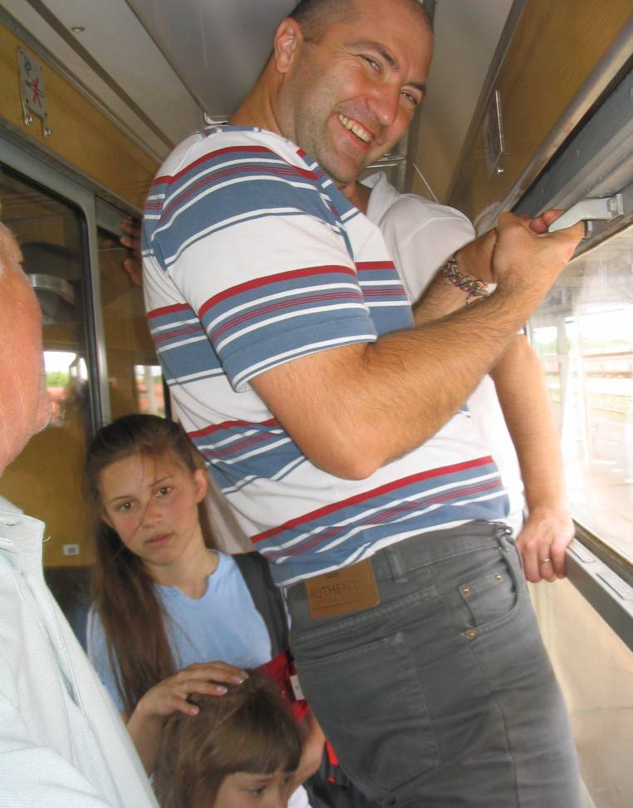
Ötlettár zóna
Sok jó ötlet
egy helyen is elfér!
Ha szeretnél segíteni, akkor engedd meg, hogy az Ötlettár bemutatása után néhány kérdést feltegyünk a diákkörötökkel, előző évi programjaitokkal kapcsolatban (milyen programjaitok voltak, hogyan sikerültek, mi volt bennük jó / rossz, hogyan hirdettétek, …). Bárkit szívesen várunk! Csupán 10-15 perc.
ÖTLETGYŰJTÉS
Az Ötlettár a ti ötleteitekkel együtt lesz teljes! Szombat délután 4-kor várunk az előadóteremben: 15 percben bemutatjuk, hogy mi is az az Ötlettár, mik vannak már benne, és milyen ötleteket várunk!

